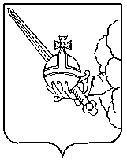

П О С Т А Н О В Л Е Н И Е

Главы города Вологды

Исх. от 31 мая 2024 года № 227

О поощрении наградами Главы города Вологды

В соответствии с постановлением Главы города Вологды от 14 декабря
2016 года № 524 «Об утверждении Положений о наградах Главы города Вологды» (с последующими изменениями), на основании статьи 38 Устава городского округа города Вологды ПОСТАНОВЛЯЮ:
За достигнутые трудовые успехи и многолетнюю добросовестную работу
в сфере жилищно-коммунального хозяйства города Вологды поощрить наградами Главы города Вологды следующих работников общества с ограниченной ответственностью «Строительно-эксплуатационная часть»:
  - Наградить Почетной грамотой Главы города Вологды:
Матвеева Юрия Александровича, слесаря - сантехника;
Перфильева Юрия Феодосьевича, директора.
…

Глава города Вологды Ю.В. Сапожников

